2011-2012《工程电磁场》复习题
jeiun
一、单项选择题
1. 静电场是(C)
A. 无散场 B. 旋涡场 C.无旋场 D. 既是有散场又是旋涡场
2. 磁场的标量位函数的单位是( C)
A. V/m B. A C. A/m D. Wb
3. 磁感应强度与磁场强度的一般关系为( C )
A.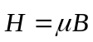 B.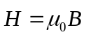 C.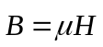 D.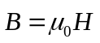
4. 均匀导电媒质的电导率不随(B)变化。
A.电流密度 B.空间位置 C.时间 D.温度
5. 磁场能量密度等于(D)
A. 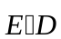 B. 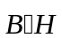 C. D.
（框框是点乘）
6. 静电场中，点电荷所产生的电场强度的大小与场点到点电荷的距离大小(D)
A.成正比 B.成反比 C.平方成正比 D.平方成反比
7. 电位移矢量与电场强度之间的关系为(A)
A.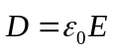 B.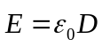 C.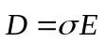 D.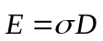
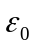8. 已知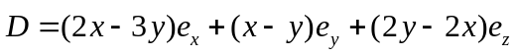，如已知电介质的介电常数为，则自由电荷密度为(D)
A. 3 B. 3/ C. 3 D. 0
9. 矢量磁位的旋度是(A )
A.磁感应强度 B.电位移矢量 C.磁场强度 D.电场强度
10. 导体在静电平衡下，其内部电场强度(A)
A.为零 B.为常数 C.不为零 D.不确定
11. 静电场能量W_{e}等于(C)
A.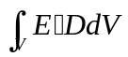 B. 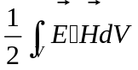 C. 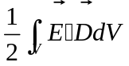 D. 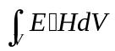（框框还是点乘）
12. 极化强度与电场强度同方向的电介质称为(C)介质。（？）
A.各向同性 B. 均匀 C.线性 D.可极化
13. 两个点电荷之间的作用力大小与两点电荷电量之积成 ( A )关系。
A.正比 B.反比 C.平方正比 D.平方反比
14．导体在静电平衡下，其内部电场强度 ( B )
A.为常数 B.为零 C.不为零 D.不确定
15．静电场E沿闭合曲线的线积分为（ B ）
A.常数 B.零 C.不为零 D.不确定
16．在理想的导体表面，电力线与导体表面成（ A ）关系。
A. 垂直 B. 平行 C.为零 D.不确定
17．在两种理想介质分界面上，电位移矢量D的法向分量在通过界面时应（ C ）
A. 连续 B. 不连续 C. 等于分界面上的自由面电荷密度 D. 等于零
18．在恒定电流的情况下，虽然带电粒子不断地运动，可导电媒质内的电荷分布（ B ）（？）
A.随时间变化 B.不随时间变化 C.为零 D.不确定
19．磁感应强度B穿过任意闭曲面的通量为 ( B )
A.常数 B.零 C.不为零 D.不确定
20．对于介电常数为ε的均匀电介质，若其中自由电荷体密度为ρ，则电位φ满足（ B ）
A.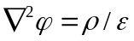 B. 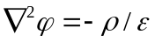 C. 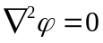 D. 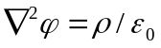
21．在磁介质中，通过一回路的磁链与该回路电流之比值为（ D ）
A. 磁导率 B.互感 C. 磁通 D.自感
22．在磁介质中，通过一回路的磁链与产生磁链的另外回路电流之比值为（ B ）
A. 磁导率 B.互感 C. 磁通 D.自感

- 填空题(每空2分，共20分）
  - 静止电荷产生的电场，称之为_静电场__________场。它的特点是 有散无旋场，不随时间变化 。
  - 电流密度是一个矢量，它的方向与导体中某点的 正电荷 的运动方向相同。
3. 矢量磁位A满足的方程是 。
4．两个点电荷之间的作用力大小与两点电荷电量之积成 正比 关系。
5. _静电场_是指相对于观察者为静止的电荷产生的场。
6. 磁感应强度在有向曲面上的通量简称为 ，单位是 。
7. 体分布电荷在场点r处产生的电位为_______。

8. 空气中的电场强度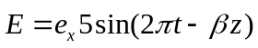V/m，则位移电流密度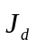= 。
9. 安培环路定律的微分形式是 ，它说明磁场的旋涡源是 有旋场。
10. 麦克斯韦方程组的微分形式 ， ， ，
。
三. 判断题
1. 静电场是一种有（散度）源和无（旋度）源的场 （对 ）
2．恒定电场是一种无（散度）源和无（旋度）源的场 （ 对 ）
3．恒定磁场是一种无（散度）源和有（旋度）源的场 （ 对 ）
4．为了维持恒定电流，必须要有外源（非静电力）不断补充能量（ 对 ）
5．在导体中不能存在静电场，但可以存在恒定磁场。（ 错 ）
6．在恒定电流的周围，同时存在着恒定电场和恒定磁场，两者的能量可以相互转换。（ 对 ）
11．在理想的导体表面，电力线与导体表面成垂直关系。（ 对 ）
四、简答题(本大题共3小题，每小题5分，共15分)
1.试写出复数形式的麦克斯韦方程组，并说明它与瞬时形式的麦克斯韦方程组有何区别。
2.写出真空中安培环路定律的数学表达式，说明它揭示的物理意义。
3.写出坡印廷定理的微分形式，说明它揭示的物理意义。
4. 什么是矢量磁位A?
B=0 B=*A(*A)=0, 矢量磁位A是一个辅助性矢量。

